「企業倫理與公司治理論壇」紀實
- 論壇宗旨
自2001年安隆事件爆發後，美國企業形象嚴重受損，致投資人喪失信心，也間接引爆其他公司的財務醜聞，例如世界通訊(WorldCom)、泰科(Tyco)等。我國則因為傳統家族企業型態及公司治理機制上若干缺失，在1997年亞洲金融風暴期間，爆發本土型金融風暴，部分企業相繼陷入經營危機，包括公司決策機制閉鎖、財務不透明、財務槓桿過高等，暴露出我國公司治理的諸多問題。
安隆事件爆發後，美國政府發布了沙賓法案，以制約會計帳目造假、防杜公司高層違法亂紀之行為，提昇公司對企業倫理的重視。臺灣則自民國87年起開始推動公司治理，92年由行政院成立公司治理專案小組，全力推動公司治理之法規修訂與制度推展。隨著時間的推移，金融監督管理委員會（簡稱金管會）除持續推動公司治理，並於民國102年發布「2013強化我國公司治理藍圖」，提出形塑公司治理文化、促進股東行動主義、提升董事會職能、揭露重要公司治理資訊及強化法制作業等五大計畫項目、13項具體措施。期能改善公司體質，重視誠信經營，以提升企業競爭力、增進市場信心，創造多方共同利益及促進企業永續發展。
102年10月臺灣證券交易所（簡稱證交所）依藍圖規劃，設立「公司治理中心」，並邀集證券周邊單位、各民間公司治理相關組織及意見領袖等共同參與，以整合各界資源，推動各項重大公司治理業務，提升我國資本市場公司治理水準，包括辦理第一屆（103年度）「公司治理評鑑」等業務。
有鑑於國內外對於公司治理及企業社會責任議題之重視，在金融監督管理委員會指導下，證交所與國立政治大學商學院特別於103年5月9日在政大公企中心共同舉辦「企業倫理與公司治理論壇」，邀請前安隆(Enron)公司財務長 安迪.法斯托(Andrew Fastow)來臺演講，並邀請專家學者在本論壇中討論企業倫理與公司治理之相關議題，包括探討世界企業倫理發展現況及未來發展趨勢、台灣企業倫理現況及如何能更有效自律及監理、監理單位如何強化企業與金融機構之公司治理及企業社會責任、如何塑造有利企業發展社會責任的環境等，期望能使企業重視追求永續經營之使命，提昇台灣公司治理之水準。
- 貴賓致詞
本次論壇邀請金管會曾銘宗主任委員、證交所董事長李述德及政大商學院院長唐揆致詞。
曾主委首先提到1970年代美國許多大型企業陸續發生問題、1990年代日本經濟泡沫、1997年亞洲金融危機、1998年OECD研究報告確認亞洲企業無法國際化的原因就是缺乏公司治理、2001年安隆破產、2008年雷曼兄弟危機引發了美國次貸風暴，進一步引發2010年的歐債危機，每一次的事件一再地突顯了公司治理的重要性；曾主委並引述管理大師麥可波特的研究表示，企業社會責任與公司策略相結合可取得投資大眾的認同，並提升公司的競爭力，且根據麥肯錫的研究，公司做好公司治理，公司價值會產生20~30%的溢價幅度。由此可見，做好公司治理讓投資人願意付出更高的金額購買公司的股票，也同時提供消費者更好的保護，除了資訊透明化之外，更可以讓公司經營符合國家發展，包含促進環境永續、弱勢團體有發展的機會以及下一代有更寬廣的發展空間。金管會於去年推動公司治理藍圖，內容包括五大構面與13項措施，規劃辦理公司治理評鑑與公司治理指數是其中的重要推動事項，期許讓企業更重視企業倫理、注重環境保護、幫助弱勢發展、善盡社會責任。
李述德董事長表示證交所是為大眾服務的，並以流通證券、活絡經濟之核心，幫助企業籌資更便捷，確保大眾投資更穩當。而所謂企業倫理與公司治理，就是我們老祖宗所說的正派經營、永續經營、童叟無欺、價格公道、品質保證。今年證交所成立公司治理中心，目的是把公司治理落實到上市公司，致力讓公司資訊透明，交易機制公正，並推動公司治理評鑑及公司治理指數，強化公司治理並與國際接軌，達到投資人、顧客與員工三贏之目的。
唐揆院長致詞特別感謝安隆前財務長Andrew Fastow為了回饋社會，從美國休士頓遠道而來，表示這次論壇演講是沒有酬勞的，希望藉由Andrew在安隆的經驗給大家一個借鏡及學習的機會。
三、專題演講
專題演講首先由Fastow分享安隆破產之省思與對企業倫理之啟發，Fastow於1998年至2001年間擔任安隆財務長時與其他高階主管透過資產負債表外融資隱藏高額債務，最終導致安隆破產，此一事件造成資本市場震盪，數以萬計員工生計受到影響。2004年，他對檢察官起訴的兩起證券詐欺罪名提出認罪，並被法院判決於聯邦監獄服刑6年。自從Fastow出獄後，他在大學、公司、公司的董事會、法律會計暨詐欺偵查研討會議，以及聯合國的責任管理教育原則(Principles of Responsible Management Education)座談會等單位擔任客座講師。Fastow闡述了「法則(rules)」與「原則(principles)」的差異，他認為模糊和複雜規則永遠都有漏洞讓有心人士有機可乘，因此維護市場秩序決不能單靠法則，而是應該建立正當的行事作風與原則。如果當時的他不只是針對法則鑽營取巧，而是了解並遵循商業道德原則，可能就不會鑄下當初的錯誤。
接著由前司法院院長賴英照進行專題演講，以紐約市長白思豪於去年競選宣言，計畫要消除紐約貧富差距的問題為開頭，並舉出佔領華爾街抗爭、及美國總統歐巴馬的國情咨文等例子，點出貧富差距的嚴重性。他引述Daron Acemoglu及James Robinson出版之「Why Nations Fail」，指出一個社會若能將經濟機會與經濟利益開放給更多人分享、致力於保護個人權益，並且在政治上廣泛分配權力、建立制衡並鼓勵多元思想，國家就會邁向繁榮富裕；反之，經濟利益與政治權力若只由少數特權菁英把持，則國家終將走向衰敗。微軟董事長比爾‧蓋茲提倡的「創新資本主義」說明資本主義是好的制度，企業要以創造利潤為目的，但在此同時也不應該為了賺錢就忽視弱勢族群的權益，應該要和政府合作，協力推動對社會有益的事情。透過上述例子，賴前院長表達企業除幫股東賺錢外，也應兼顧利害關係人權益，我國政府應持續推動稅制改革、鼓勵企業社會責任報告編制及年報揭露履行社會責任情形，也呼籲企業有獲利就應該為員工加薪，如此才是對貧富不均問題的積極回應。
四、綜合座談
綜合座談由臺灣證券交易所李述德董事長擔任主持人，金融監督管理委員會王儷玲副主任委員、政治大學周行一教授、政治大學劉連煜教授、臺北大學池祥麟教授、美律董事長廖祿立及玉山金控總經理黃男州分別擔任與談人並進行意見交流。
王副主委表示目前各國(如星、港、韓國及日本)均重視企業社會責任之推廣與發展，而我國自1990年就開始推動企業社會責任概念，民間單位對企業社會責任之推動包含整合資訊揭露、媒體評鑑及發行企業社會責任基金等，而政府單位除鼓勵企業揭露履行社會責任情形，亦推動建立最佳實務守則引導企業落實社會責任，並定期舉辦大型宣導會分享企業成功案例。為塑造有利發展企業社會責任之環境，我國致力推動金融產業落實企業社會責任相關政策，包含鼓勵銀行對六大新興產業授信(綠色能源、醫療照護、精緻農業、文化創意、生物科技及觀光旅遊)、促進對中小企業融資、鼓勵銀行提供弱勢族群及專案貸款、推動金融業授信採用赤道原則、鼓勵金融機構提供友善交易環境及做慈善公益。金管會將持續推動公司治理文化，並積極宣導企業倫理與公司治理，鼓勵推動相關企業社會責任評鑑及催生公司治理指數，期許未來企業社會責任能成為投資人之重要參考依據，並將持續引導金融服務業扮演企業社會責任領頭羊之角色。
周行一教授呼籲公司除將內部管理好，也應重視企業社會責任，才能夠保障利害關係人權益。並提到臺灣過去各種實務操作都過於重視形式而忽視其實質意義，如2007至2008年間的連動債危機，導致投資人因購買連動債而蒙受重大損失，原因之一就是理專為了抽取高額的佣金，未完整告知投資人商品風險，而僅形式上依規對客戶進行KYC(Know your customer)程序，甚至刻意誤導客戶填寫。
池祥麟教授指出建立獨立客觀的企業社會責任評比機構與股價指數，可以讓企業社會責任資訊容易為社會大眾取得與信任，才能讓善盡企業社會責任的企業受到鼓勵，不重視企業倫理的公司知所警惕或受到懲罰。池教授也強調社會責任投資者(SRI Investors)重視企業長期的價值，並將企業的永續經營及經濟、社會、環境的因素與其投資決策結合，所以公司若善盡企業社會責任，必能得到社會責任投資者的認同。
劉連煜教授提到企業除為股東創造收益外，還應同時為利害關係人，包括員工及債權人等做出更大貢獻；劉教授並點出全球暖化問題、占領華爾街的抗爭行動及哈佛校園內的抗爭都顯示社會要求企業更重視公共福祉、人道主義、教育及慈善等議題。為塑造有利企業發展社會責任的環境，台灣應強化公司社會責任的法制基礎、股東提案權之運用(如環保團體、防制菸害團體之提案)、公司社會責任指數之編製及鼓勵公司年報揭露「履行社會責任情形」或編製企業社會責任報告書。
玉山金控總經理黃男州表示公司治理最重要的基本精神與意涵，即在於董事及經營階層的誠信、自律、正直、專業與負責，並以高於規範的標準，深化治理的廣度與深度，重視文化管理及金融倫理，建立金融從業人員應有的道德及價值觀，落實內部風險控管並嚴格執行，致力於保障股東及利害關係人權利。除公司內部公司治理文化的塑造外，公司也響應環保政策、進行慈善活動，善盡一個良好的企業公民責任。
美律實業董事長廖祿立表示公司秉持良好的願景「傳遞美好聲音、豐富人類生活」與家風「誠、正、勤、儉、忍」，將企業社會責任深化至公司內部，並制定美律的商業行為與職業道德規範，落實公司的倫理、環保及慈善責任，包含產學合作、環境綠化、鼓勵志工活動、贊助古典音樂台製作及相關文化基金會等。公司透過實施企業社會責任也獲得了許多正面效果，包含帶動新的經營理念、強化員工的認同感及參與感、降低員工流動率、提昇整體生產力，並可與國際大廠接軌。廖董事長認為，真正的企業社會責任，應是企業對社會的正面影響，而不只是企業的聲譽或形象。
五、結論與觀察

本次論壇上市公司及政大商學院學生共約200人參與，透過各專家學者對於企業倫理與公司治理議題之探討與實務分享，以及企業界代表以自身落實社會責任之做法與影響，讓與會者能夠籍由講者之理論與經驗，深刻體會企業倫理與公司治理對公司願景及價值之重要性。金管會也期許本國企業能更加重視此議題，共同落實企業社會責任，除避免臺灣再發生食安、環安及勞工權益等影響經濟、社會之問題，更希望企業能夠因此提升自身價值及帶動我國公司治理形象，創造國家永續發展之理想環境。
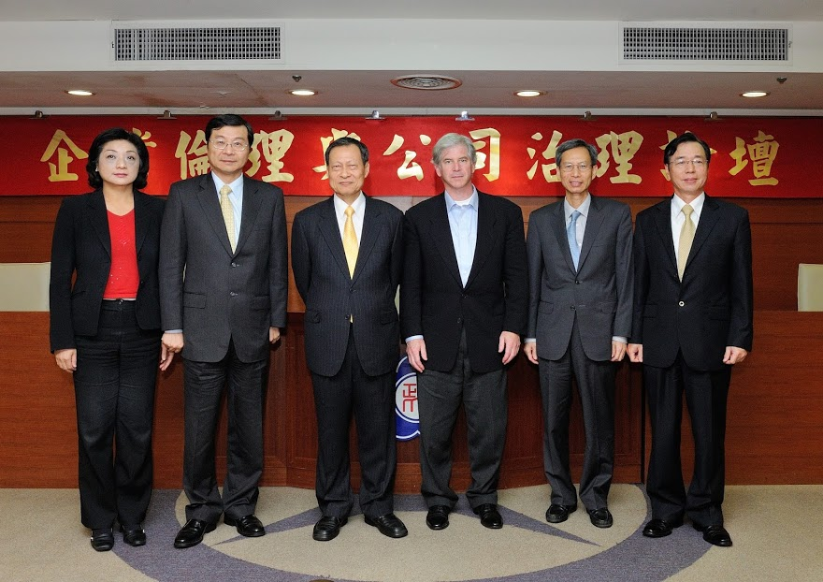
(圖一)左起為王儷玲副主委、曾銘宗主委、前司法院賴英照院長、Andrew Fastow、唐揆院長、李述德董事長

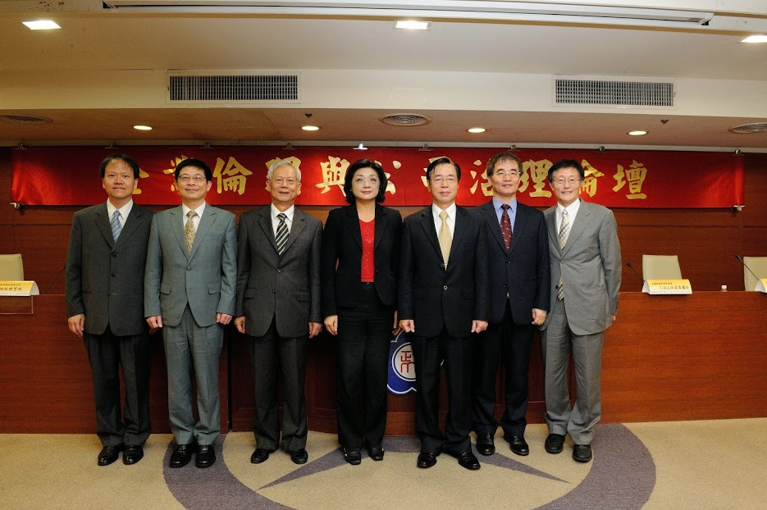
(圖二)左起為池祥麟教授、黃男州總經理、廖祿立董事長、王儷玲副主委、李述德董事長、劉連煜教授、周行一教授

